RENCANA PELAKSANAAN PEMBELAJARAN
(RPP) KURIKULUM 2013

Satuan Pendidikan : SD....................
Mapel : PLBJ
Kelas / Semester : .../.....
KD : 3.5 Mengenal keragaman kuliner khas Betawi Asinan
Pembelajaran ke : 3
Alokasi waktu : 2 jam pelajaran

- KOMPETENSI INTI
- Menerima, menjalankan, dan menghargai ajaran agama yang dianutnya.
- Memiliki perilaku jujur, disiplin, tanggung jawab, santun, peduli, dan percaya diri dalam berinteraksi dengan keluarga, teman, guru, dan tetangganya
- Memahami pengetahuan faktual dengan cara mengamati [mendengar, melihat, membaca] dan menanya berdasarkan rasa ingin tahu tentang dirinya, makhluk ciptaan Tuhan dan kegiatannya, dan benda-benda yang dijumpainya di rumah, sekolah, dan tempat bermain.
- Menyajikan pengetahuan faktual dalam bahasa yang jelas, sistematis, dan logis, dalam karya yang estetis, dalam gerakan yang mencerminkan anak sehat, dan dalam tindakan yang mencerminkan perilaku anak beriman dan berakhlak mulia.

- KOMPETENSI DASAR

No | Kompetensi Dasar | Indikator
3.5 | Mengenal keragaman kuliner khas Betawi asinan | 3.5.1 Mengidentifikasi bahan yang diperlukan  untuk membuat asinan buah/sayuran  sayur
 |  | 3.5.2 Menjelaskan cara membuat asinan buah/
3.5.3 Mengidentifikasi bumbu- bumbu yang
diperlukan
 |  | 3.5.2 Memperagakan gerak dasar tari Kicir-Kicir
4.5 | Melakukan gerak anggota tubuh dalam menarikan lagu Kicir-Kicir | 4.5.1 Membuat asinan Betawi
 |  | 4.5.2 Menyajikan kuliner makanan khas Betawi asinan
- TUJUAN
- Mengamati berbagai kuliner khas Betawi melalui tayangan video/gambar
- Menyebutkan bergai jenis kuliner Betawi
- Menjelaskan bahan yang diperlukan untuk membuat asinan Betawi
- Menjelaskan bumbu yang diperlukan untuk membuat asinan Betawi
- Menjelaskan cara membuat asinan Betawi
- Menemukan cara agar asinan Betawi tetap lezat

- MATERI
1. Makanan tradisional Betawi (Asinan Betawi )

- PENDEKATAN & METODE
Pendekatan : Scientific
Metode : Penugasan, demonstrasi, pengamatan, Tanya Jawab, Diskusi dan
Ceramah

- KEGIATAN PEMBELAJARAN

Kegiatan | Deskripsi Kegiatan | Alokasi  Waktu
Pembukaan | - Kelas dimulai dengan salam, menanyakan kabar dan mengecek kehadiran siswa.  - Kelas dilanjutkan dengan do’a dipimpin oleh salah seorang siswa. Siswa yang diminta membaca do’a adalah siswa siswa yang hari ini datang paling awal. (Religius dan Integritas)  - Siswa diingatkan untuk selalu mengutamakan sikap disiplin setiap saat dan menfaatnya bagi tercapainya cita-cita.  - Menyanyikan salah satu lagu wajib dan atau nasional. Guru memberikan penguatan tentang pentingnya menanamkan semangat Nasionalisme.  - Pembiasaan membaca/ menulis/ mendengarkan/ berbicara selama 10-15 menit materi non pelajaran seperti satu tokoh dunia, kesehatan, kebersihan, makanan/minuman sehat , cerita inspirasi dan motivasi .  - Membaca buku PLBJ Erlangga hal 27-32. Setelah membaca guru menjelaskan tujuan kegiatan literasi dan mengajak siswa mendiskusikan pertanyaan-pertanyaan berikut:  - Apa judul bacaan  - Apa yang tergambar pada isi bacaan.  - Pernahkan kamu bacaan seperti ini  - Apa manfaatnya bacaan tersebut  (Critical Thinking and Problem Solving)  - Mengulas sedikit materi yang telah disampaikan hari sebelumnya  - Guru mengulas tugas belajar dirumah bersama orangtua yang telah dilakukan. (Mandiri)  - Menyampaikan tujuan pembelajaran hari ini. | 10 menit
Kegiatan Inti | - Mengamati berbagai kuliner khas Betawi melalui tayangan video/gambar  - Menyebutkan berbagai jenis kuliner Betawi  - Menjelaskan bahan yang diperlukan untuk membuat asinan Betawi  - Menjelaskan bumbu yang diperlukan untuk membuat asinan Betawi  - Menjelaskan cara membuat asinan Betawi  - Menemukan cara agar asinan Betawi tetap dusukai orang banyak  - Menyimpulkan materi pembelajaran
Penutup | - Ayo Renungkan  - Siswa mengisi tabel mengenai kompetensi yang sudah dipelajari, berkaitan dengan asinan Betawi misalnya ( penampilan, jenis bahannya, penemuan cara agar asinan Betawi bisa lebih dikenal oaring banyak, dan sebagainya ) (Critical Thingking and Problem Solving)  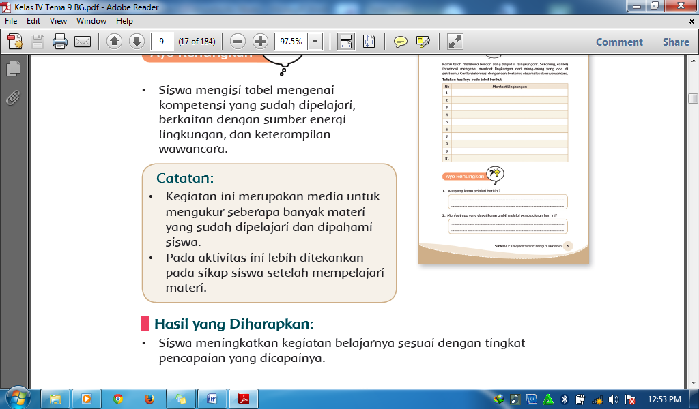  Hasil yang Diharapkan  - Siswa meningkatkan kegiatan belajarnya sesuai dengan tingkat pencapaian yang dicapainya.  - Kerjasama dengan Orang Tua  - Dengan bantuan orang tuanya, siswa dapat mengkreasi asinan Betawi agar lebih kekinian ( bisa kemasannya, penyajiannya, bahan – bahanya , dan sebagainya)  - Siswa merancang dan menyiapkan bahan pembuatan asinan Betawi untuk 5 orang (1 kelompok ) sesuai materi yang sudah didapatkan hari itu. .(Mandiri)  - Siswa dapat praktik membuat Asinan secara kelompok dengan bimbingan guru/orang tua  Hasil yang Diharapkan  - Siswa memiliki keterampilan untuk membuat/menyajikan makanan tradisional asinan betawi.  - Siswa memiliki sikap bangga dalam menyajikan / menikmati makanan khas tradisional Betawi  - Siswa mampu mengkreasikan asinan Betawi agar lebih kekinian dan dikenal orang banyak.  - Menyanyikan salah satu lagu daerah Betawi Lenggang Kangkung untuk menumbuhkan Nasionalisme, Persatuan, dan Toleransi.  - Salam dan do’a penutup di pimpin oleh salah satu siswa. (Religius)

- PENILAIAN
Penilaian terhadap proses dan hasil pembelajaran dilakukan oleh guru untuk mengukur tingkat pencapaian kompetensi peserta didik. Hasil penilaian digunakan sebagai bahan penyusunan laporan kemajuan hasil belajar dan memperbaiki proses pembelajaran. Penilaian terhadap materi ini dapat dilakukan sesuai kebutuhan guru yaitu dari pengamatan sikap, tes pengetahuan dan presentasi unjuk kerja atau hasil karya/projek dengan rubric penilaian sebagai berikut
1. Rubrik menyajikan asinan Betawi.
Kriteria | Baik sekali | Baik | Berlatih lagi
Persiapan | Jika bahan yang tersedia sesuai rancangan | Jika terdapat bahan yang tidak sesuai rancangan | Jika bahan yang disediakan tidak sesuai rancangan
Pelaksanaan | Melaksanakan kegiatan sesuai prosedur | Terdapat kegiatan yang tidak sesuai prosedur | Terdapat beberapa langkah kegiatan yang tidak sesuai prosedur
Pelaporan | Laporan sitimatis dan rinci | Laporan kurang sitimatis tetapi cukup rinci atau sebaliknya laporan sistimatis tetapi kurang rinci | Laporan kurang sistimatis dan kurang rinci

2. Test tertulis
(Mengerjakan uji kompetensi buku PLBJ Erlangga hal 33-34)
- Remedial dan Pengayaan
  - Remedial
Dari hasil evaluasi kegiatan penilaian harian, bagi siswa yang belum memahami materi secara baik diberikan proses ulasan dan pengulangan sehingga memiliki keterampilan dan pemahaman yang sesuai.
  - Pengayaan
Apabila masih tersisa waktu, guru membahas kembali materi hari untuk menambah wawasan dan pemahaman siswa.

- SUMBER DAN MEDIA
- Buku PLBJ Erlangga hal 27-34.
- Iringan lagu Kicir-kicir.
- Kurikulum mulok DKI
- Pedoman penilaian kurikulum 2013

Catatan Guru
1. Masalah :……….
2. Solusi :………..

Mengetahui  Kepala Sekolah,  …………………………..  NIP. ………………………….. | Jakarta,………………..  Guru Kelas 3 ,  …………………...  NIP. ……………………….

